БЕЛГОРОДСКАЯ ОБЛАСТЬ
АДМИНИСТРАЦИЯ ГОРОДА БЕЛГОРОДА
УПРАВЛЕНИЕ ОБРАЗОВАНИЯ
МУНИЦИПАЛЬНОЕ БЮДЖЕТНОЕ ОБЩЕОБРАЗОВАТЕЛЬНОЕ
УЧРЕЖДЕНИЕ «ЛИЦЕЙ № 10» Г. БЕЛГОРОДА
(МБОУ «Лицей № 10»)

ПРИКАЗ
«31» августа 2023 года № 356

Об организации деятельности
психолого - педагогического
консилиума на 2023-2024 учебный год
На основании распоряжения министерства просвещения РФ № Р-93 от 9.09.2019г., во исполнение пункта 12 плана мероприятий по созданию специальных условий получения общего и дополнительного образования обучающихся с инвалидностью и обучающихся с ограниченными возможностями здоровья на 2018 – 2020 годы, Федерального закона от 29 декабря 2012 года № 273-ФЗ «Об образовании в Российской Федерации» (ст.42, п.1), приказами Министерства образования и науки Российской Федерации от 20 сентября 2013 года № 1082 «Об утверждении Положения о психолого-медико-педагогической комиссии», от 19 декабря 2014 года №1598 «Об утверждении федерального государственного образовательного стандарта начального общего образования обучающихся с ограниченными возможностями здоровья», от 19 декабря 2014 года № 1599 «Об утверждении федерального государственного образовательного стандарта образования обучающихся с умственной отсталостью (интеллектуальными нарушениями)», приказом департамента образования Белгородской области от 30 октября 2014 года № 3501 «Об утверждении Положения о центральной психолого-медико-педагогической комиссии» (далее Положение о ЦПМПК), настоящим приказом, другими нормативными актами, утвержденными департаментами образования, здравоохранения и социальной защиты населения Белгородской области, Устава Учреждения и Положения о психолого–педагогическом консилиуме Учреждения, с целью раннего и своевременного выявления у обучающихся трудностей, препятствующих освоению основных общеобразовательных программ, отклонений в поведении, развитии и социальной адаптации и причин их появления, оказания этим учащимся психолого-педагогической, медицинской и социальной помощи
п р и к а з ы в а ю:
- Организовать работу психолого - педагогического консилиума (далее - ППк) в Учреждении в составе специалистов:
1) Кудрикова Дарья Николаевна, заместитель директора - председатель ППк, педагог – психолог.
2) Шиянова Ирина Владимировна, заместитель директора – заместитель председателя ППк.
Члены ППк:
3)Мишенина Екатерина Васильевна, учитель начальных классов.
4)Семикопенко Лариса Юрьевна, учитель начальных классов.
5)Гейко Стелла Владимировна, педагог – психолог.
6)Букшенко И.А., учитель – логопед.
7)Богаченко Лариса Петровна, учитель – дефектолог, учитель - логопед.
8)Социальный педагог, согласно занимаемой должности.
9)Демина Анастасия Викторовна, педагог - психолог, секретарь ППк.
10) Тьюторы Учреждения, согласно занимаемой должности.
- Общее руководство за работой ПП - консилиума возложить на директора Стебловскую Л.С.
- Утвердить график и план работы ППк на 2023-2024 учебный год (Приложение № 1,2).
- Утвердить следующие формы документации ППк:
- Договор о взаимодействии ТПМПК, ЦПМПК и психолого - педагогического консилиума (ППк) Учреждения.
- Приказ о создании ППк.
- План и график плановых заседаний ППк на учебный год.
- Журнал учета заседаний ППк и обучающихся, прошедших ППк.
- Согласие родителей/законных представителей обучающихся на проведение психолого – педагогического обследования специалистами ППк.
- Коллегиальное заключение ППк Учреждения, с ознакомлением с решением заключения родителей/законных представителей с подписью.
- Представление ППк на обучающегося для предоставления на ПМПК.
- Журнал регистрации коллегиальных заключений ППк.
- Журнал направлений обучающихся на ПМПК.
- Протоколы заседаний ППк.
- Карта развития обучающихся, получающих психолого – педагогическое сопровождение (в карте развития находятся результаты комплексного обследования, характеристика или педагогическое представление, коллегиальное заключение, копии направлений на ПМПК, согласие родителей/законных представителей на обследование и сопровождение ребенка, данные по коррекционно – развивающей работе, проводимой специалистами психолого – педагогического сопровождения. Карта развития хранится у председателя консилиума и выдается руководящим работникам Учреждения, педагогам и специалистам, работающим с обучающимся).
- Банк данных детей с ограниченными возможностями здоровья, в том числе детей-инвалидов, для организации комплексного психолого - педагогического сопровождения.

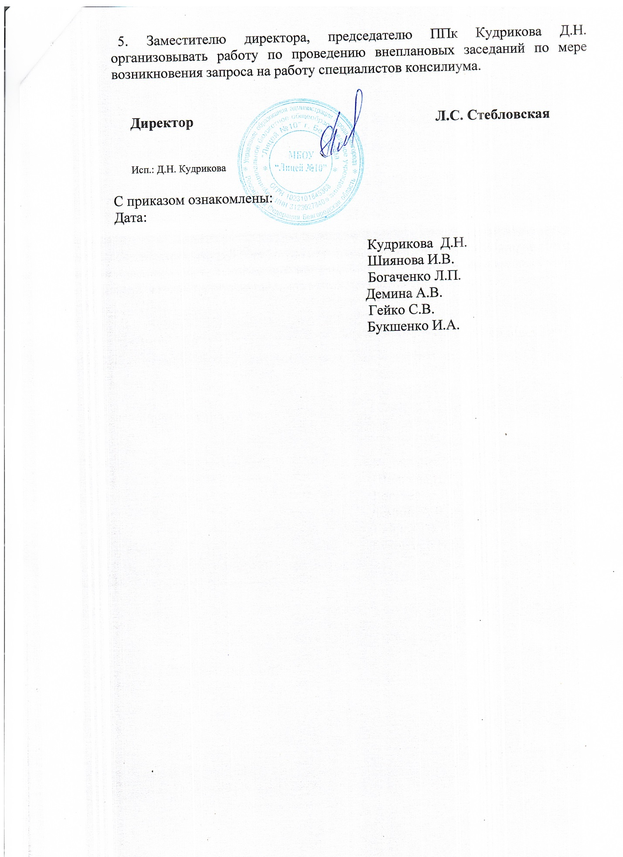

Приложение № 1
к приказу № 356
от 31.08.2023г.

График работы
психолого – педагогического консилиума

Заседание консилиума: последняя среда месяца с 14.00 до 17.30.

Место проведения: кабинет Центра комплексного сопровождения

*график является примерным

Приложение № 2
к приказу №356
от 31.08.2023г.

План
работы психолого – педагогического консилиума
№ п.п. | Дата проведения | Примерное содержание деятельности
1 | Август, 2023г | Организационное заседание: рассмотрение плана и графика работы ППк, утверждение банка данных детей – инвалидов, детей с ограниченными возможностями здоровья, анализ и разработка АОП для учащихся с ОВЗ, получивших заключение ТПМПК.
2 | Сентябрь, 2023г. | Рассмотрение итогов логопедического мониторинга учащихся 1-х классов, итогов мониторинга сформированности УУД. Планирование деятельности по сопровождению учащихся с низким уровнем развития УУД.
3 | Октябрь, 2023г. | Анализ результатов педагогической диагностики первоклассников.
4 | Ноябрь, 2023 г | Анализ результатов адаптации учащихся 1х, 5х, 10х классов к новым условиям обучения. Формирование банка данных учащихся с низким уровнем адаптации для организации в отношении их психолого – педагогического сопровождения.
5 | Январь, 2024г | Анализ результатов мониторинга повторной педагогической диагностики обучающихся 1х классов. Планирование коррекционно – развивающей работы.
6 | Март, 2024г | Анализ результатов психолого – педагогического, дефектологического, логопедического мониторинга обучающихся 1-9х классов, с целью выявления трудностей усвоения ООП, направления детей на ТПМПК г. Белгорода
7 | Апрель, 2024г | Анализ результатов итоговой педагогической диагностики первоклассников, итогового мониторинга сформированности УУД учащихся 1-11х классов. Анализ динамики развития учащихся в результате коррекционно – развивающих занятий. Анализ результатов психологической готовности учащихся 4х классов к получению основного общего образования. Планирование мероприятий для учащихся с низким уровнем готовности.
8 | Май, 2024г | Подведение итогов психолого – педагогического, логопедического, социально – педагогического сопровождения учащихся в 2023 – 2024 учебном году.
*план работы специалистов ППк является примерным
Приложение № 3
к приказу №
от 31.08.2023г.
Форма журнала учета заседаний ППк и обучающихся, прошедших ППк

N | Дата | Тематика заседания <*> | Вид консилиума (плановый/внеплановый)

<*> - утверждение плана работы ППк; утверждение плана мероприятий по выявлению обучающихся с особыми образовательными потребностями; проведение комплексного обследования обучающегося; обсуждение результатов комплексного обследования; обсуждение результатов образовательной, воспитательной и коррекционной работы с обучающимся; зачисление обучающихся на коррекционные занятия; направление обучающихся в ПМПК; составление и утверждение индивидуальных образовательных маршрутов (по форме определяемой образовательной организацией); экспертиза адаптированных основных образовательных программ ОО; оценка эффективности и анализ результатов коррекционно-развивающей работы с обучающимися и другие варианты тематик.
Форма журнала регистрации коллегиальных заключений психолого-педагогического консилиума
N п/п | ФИО обучающегося, класс/группа | Дата рождения | Инициатор обращения | Повод обращения в ППк | Коллегиальное заключение | Результат обращения

Форма журнала направлений обучающихся на Т(Ц)ПМПК
N п/п | ФИО обучающегося, класс/группа | Дата рождения | Цель направления | Причина направления | Отметка о получении направления родителями
 |  |  |  |  | Получено: далее перечень документов, переданных родителям (законным представителям)
 |  |  |  |  | Я, ФИО родителя (законного представителя) пакет документов получил(а).
"__" ____________ 20__ г.
Подпись:
Расшифровка: _________________

Протокол заседания психолого-педагогического консилиума
МБОУ «Лицей № 10»

N ____ от "__" __________ 20__ г.

Присутствовали: И.О.Фамилия (должность в ОО, роль в ППк), И.О.Фамилия
(мать/отец ФИО обучающегося)._______________________________________________________________________________________________________________________________________________________________________________________________________________________________________________________________________________________________________________________________________________________________________________________________________________________________________________________________________________________________________________________________
Повестка дня:
_______________________________________________________________________________________________________________________________________________________________________________________________________________________________________

Ход заседания ППк:
________________________________________________________________________________________________________________________________________________________________________________________________________________________________________________________________________________________________________________________________________________________________________________________________________________________________________________________________________________________________________________________________________________________________________________________________________________________________________

Решение ППк:
_______________________________________________________________________________________________________________________________________________________________________________________________________________________________________________________________________________________________________________________________________________________________________________________________________________________________________________________________________________________________________________________________________________________________________________________________________________________________________

Председатель ППк ______________________________________ Д.Н.Кудрикова
Члены ППк
Другие присутствующие на заседании:

Коллегиальное заключение ППк

(выводы об имеющихся у ребенка трудностях (без указания диагноза) в развитии, обучении, адаптации (исходя из актуального запроса) и о мерах, необходимых для разрешения этих трудностей, включая определение видов, сроков оказания психолого-медико-педагогической помощи.
Рекомендации педагогам
Рекомендации родителям

Приложение: (планы коррекционно-развивающей работы, индивидуальный
образовательный маршрут и другие необходимые материалы):
Председатель ППк _________________________________ Д.Н. Кудрикова
Члены ППк:
И.О.Фамилия
И.О.Фамилия

С решением ознакомлен(а) _____________/____________________________________
(подпись и ФИО (полностью) родителя (законного представителя)

С решением согласен (на) _____________/____________________________________
(подпись и ФИО (полностью) родителя (законного представителя)
С решением согласен(на) частично, не согласен(на) с пунктами: _____________
___________________________________________________________________________
___________________________________________________________________________
______________/____________________________________________________________
(подпись и ФИО (полностью) родителя (законного представителя)

